Муниципальное бюджетное дошкольное образовательное учреждение
детский сад №4 «Сказка»

Наш девиз:
Чтоб мы остались на планете-
Земле нужны семья и дети
Сегодня в номере:
- «Весёлые старты» стр. 2
- «День государственного флага Российской
Федерации» стр. 3
- «До свидания, лето…» стр. 4

№ 123
Август
2019

\

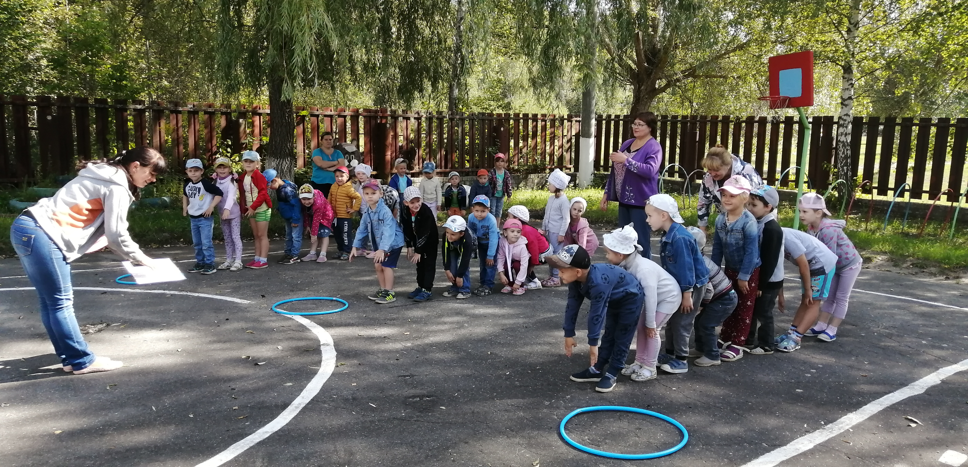Здоровье - самая большая ценность каждого человека. Именно поэтому в детском саду «Сказка» большое внимание уделяется здоровью ребенка, воспитанию здорового образа жизни.
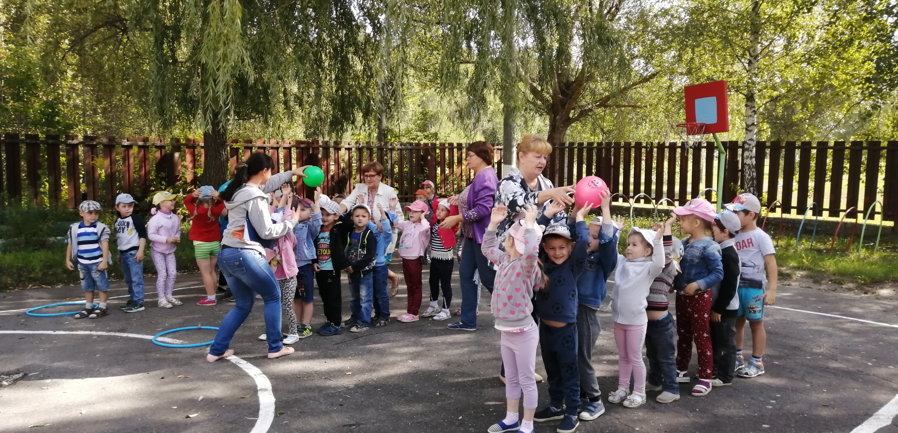Вырасти здоровым, крепким, сильным помогает спорт, спортивные развлечения и занятия. Заниматься физкультурой полезно, а веселой физкультурой интереснее вдвойне.
23 августа в нашем детском саду был проведен спортивный досуг среди воспитанников средних групп под названием "Весёлые старты, который проходил на спортивной площадке.
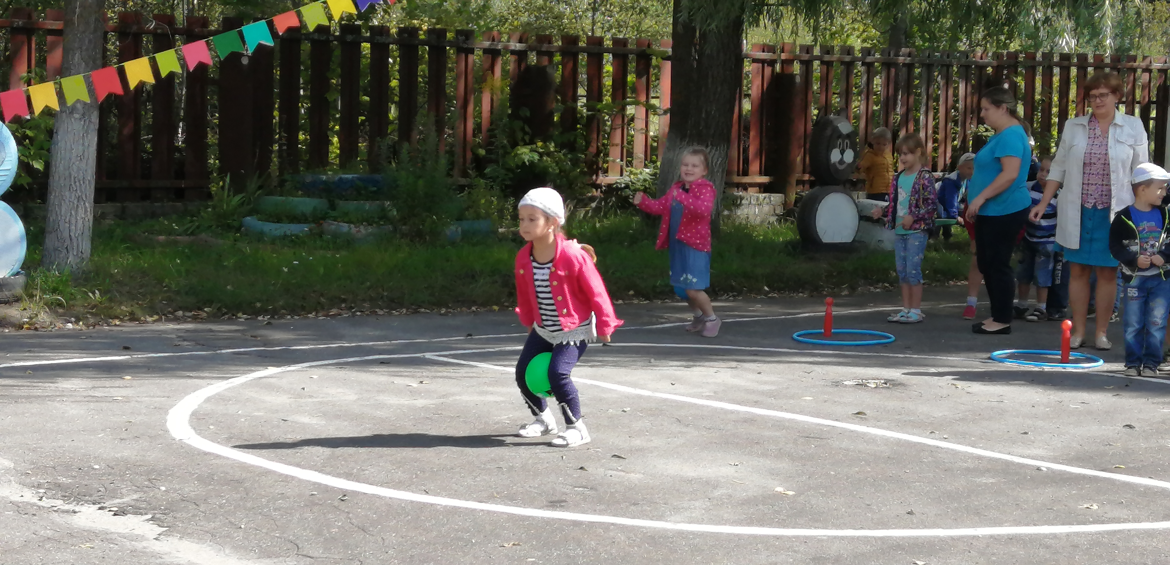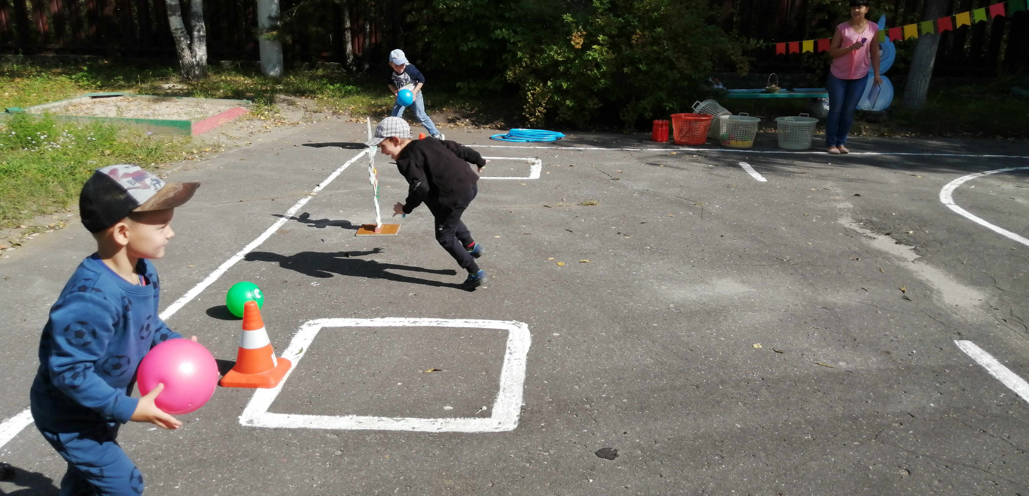В начале мероприятия ребят поприветствовала ведущая (Шамшинова О.В.) и пожелала успеха командам в предстоящих соревнованиях. Дети с радостью приступили к весёлой разминке, после чего их ожидали различные эстафеты: «Соревнования мячей», «Прокати мяч», «Собери мячи в корзину», «Передай кеглю», «Веселые пингвины», «Кто быстрей!» и «С кочки на кочку». Также в промежутках между эстафетами ребята соревновались в эрудированности - отгадывали загадки.
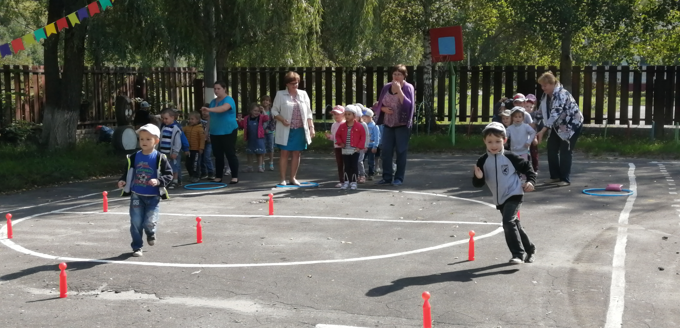Дети получили большое удовольствие и массу впечатлений. Конечно же, победила дружба и в итоге ребятам раздали угощения – вкусные и полезные витаминки.
Спортивный досуг помог ребятам поднять соревновательный дух, умение преодолевать трудности и получить удовольствие от спортивной нагрузки.

Воспитатель Степучева А. В.

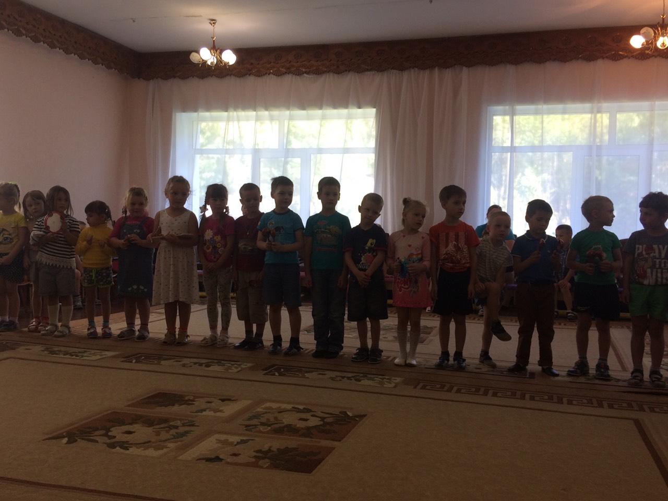
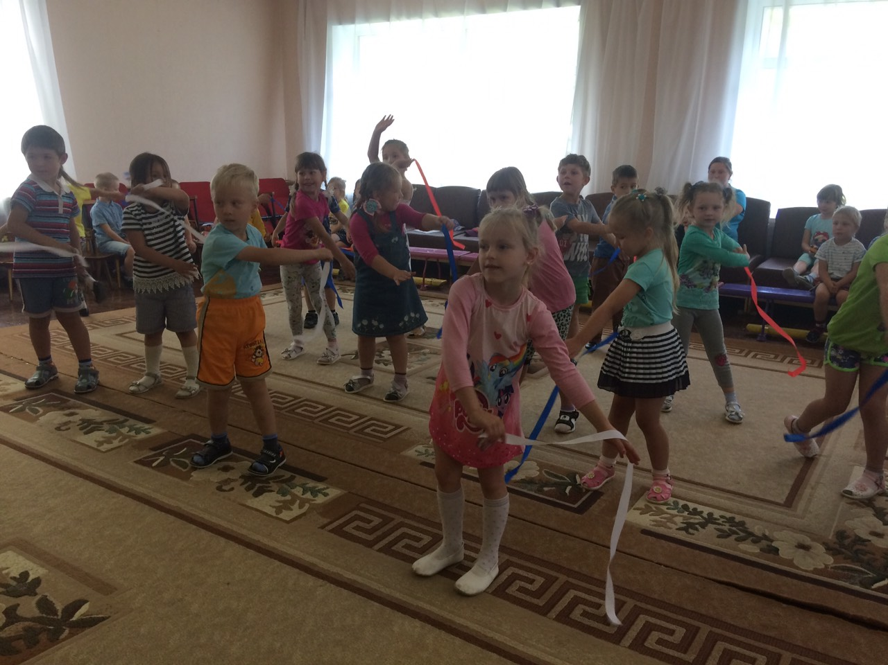26 августа в стенах детского сада №4 «Сказка» в средних и старших группах состоялся музыкальный праздник «День Государственного флага Российской Федерации». Ребята узнали историю Российского флага, закрепили понятия «Флаг», «Герб», «Гимн» - символы нашей страны.
Воспитанники читали стихи и пели песни, а также представили зрителям прекрасный танец с лентами, символично изображающими цветовую гамму российского флага. Данное мероприятие не обошлось без эстафет, где ребята показали свою спортивную подготовку.
В конце праздника дети выстроились в три ряда, изображая флаг Российской Федерации.
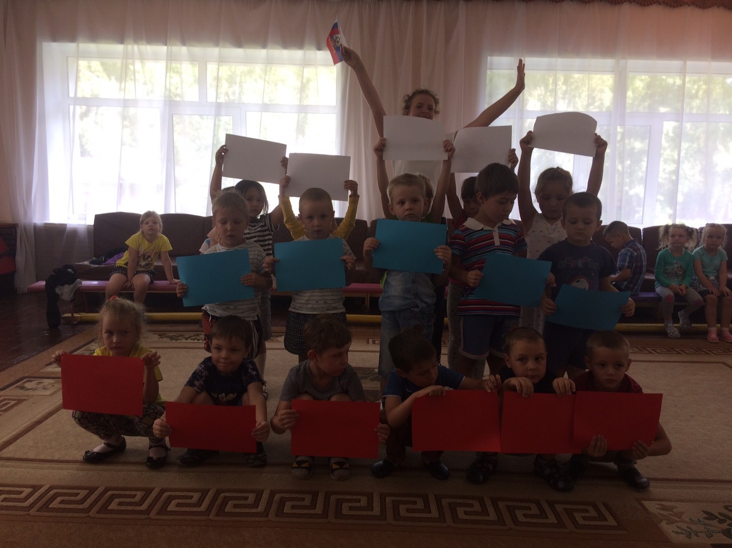Такие мероприятия помогают воспитывать граждан своей страны через любовь к своей Родине. Формируют основы патриотизма. Вызывают у детей положительные эмоции.

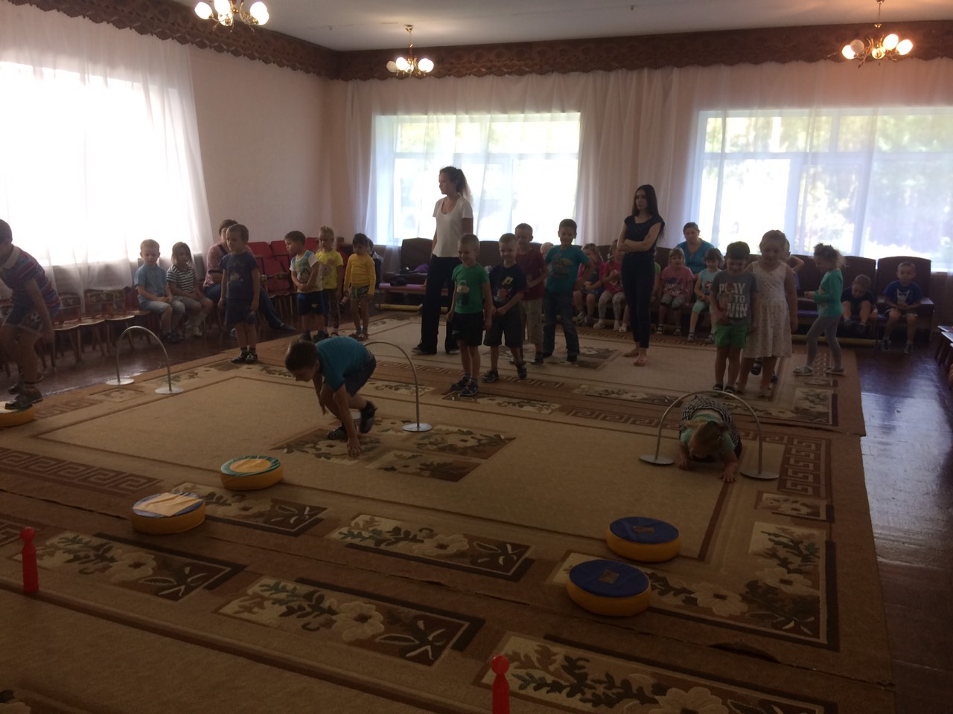

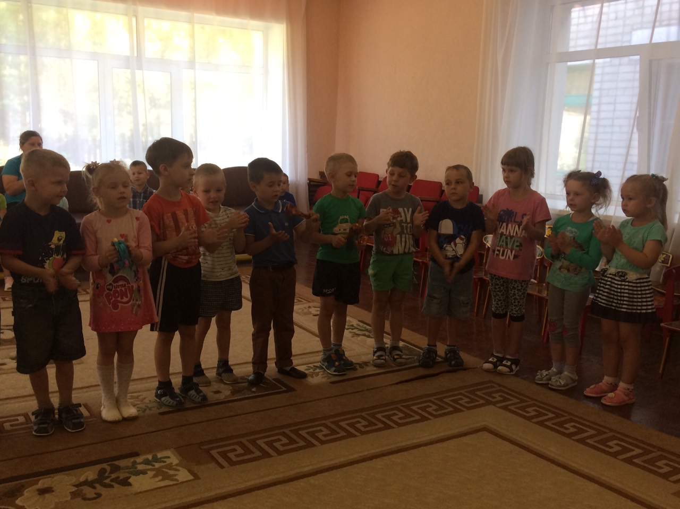

Воспитатель Степучева А. В.

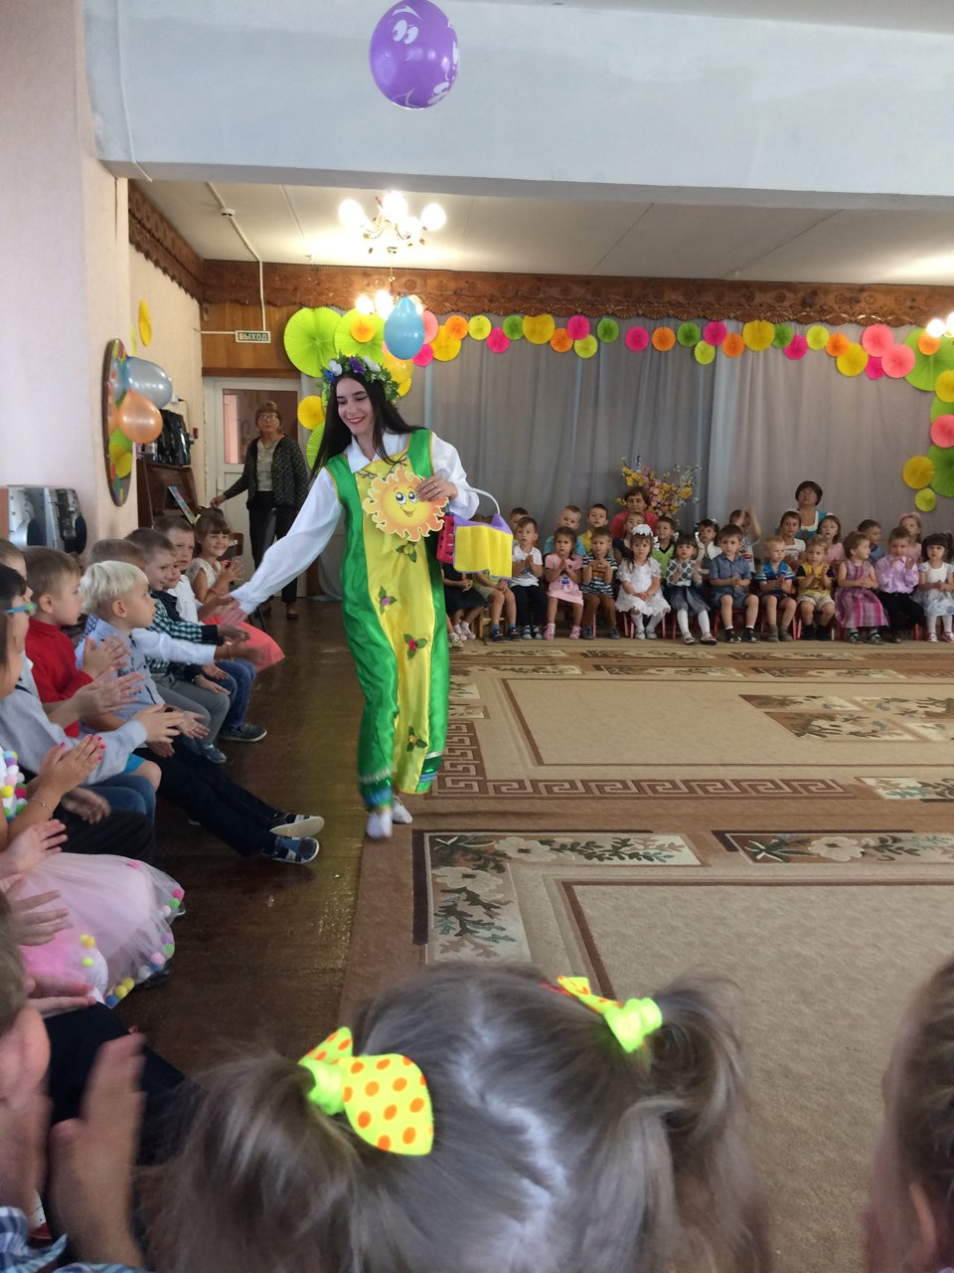В конце августа в детском саду «Сказка» состоялся прощальный праздник с летом. Все воспитанники детского сада собрались, чтобы сказать любимому лету: «Прощай! Прощай до следующего года!». А лето красное не спешило прощаться с детьми, продолжало веселиться.
В начале мероприятия ребята оторвали лепесток у цветика-семицветика и оказались на полянке, куда в гости к ним пришло Лето (Горелова Ю.Ю). Дети средних и старших групп спели песню «Оранжевое лето» и поиграли в игру «Ручеёк». Малыши прочитали стихотворения и все вместе станцевали с Летом танец.
В конце праздника всех ребят ожидал сладкий сюрприз – конфеты.
Славно все повеселились, очень крепко подружились, поплясали, поиграли, все вокруг друзьями стали. Вот и отшумело лето. Немного грустно, но у нас много ярких впечатлений о тёплых летних деньках. Мы будем вспоминать о них добрым словом.
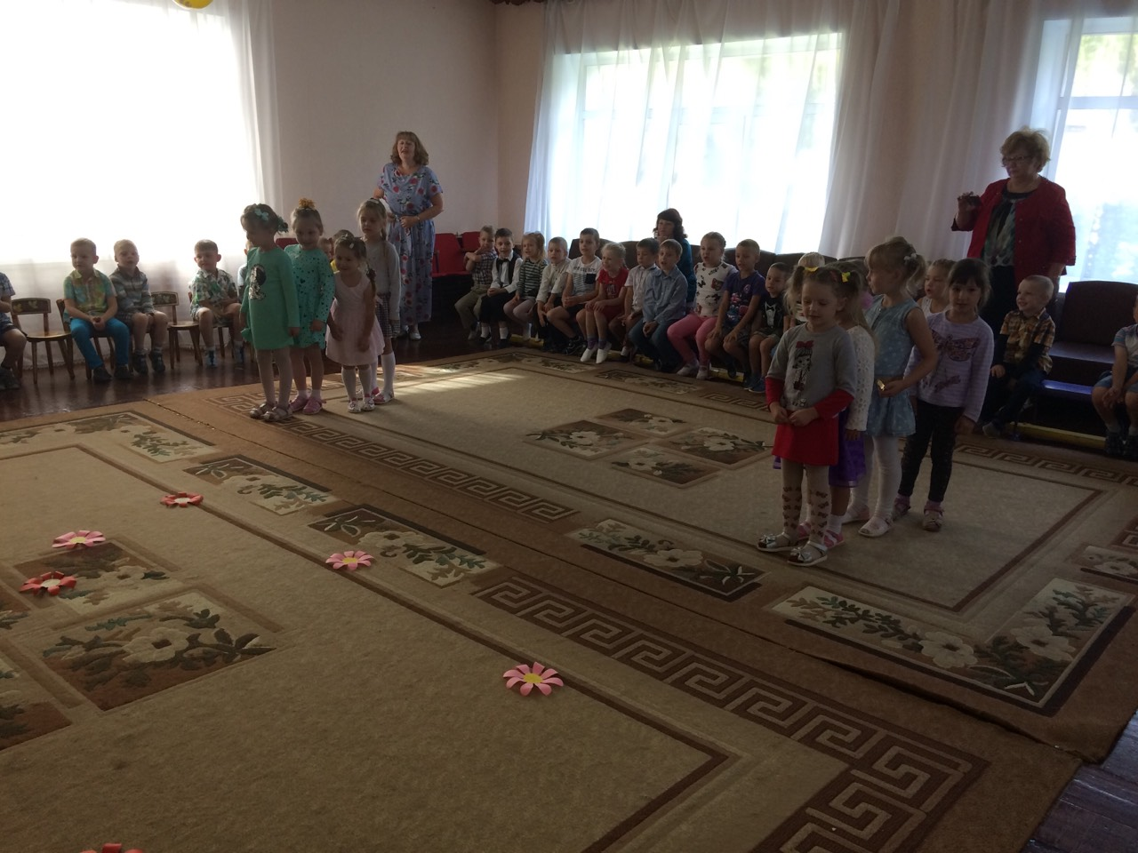 Что поделать? Но, однако, настала пора прощаться. «До свидания, лето! Здравствуй осень!»

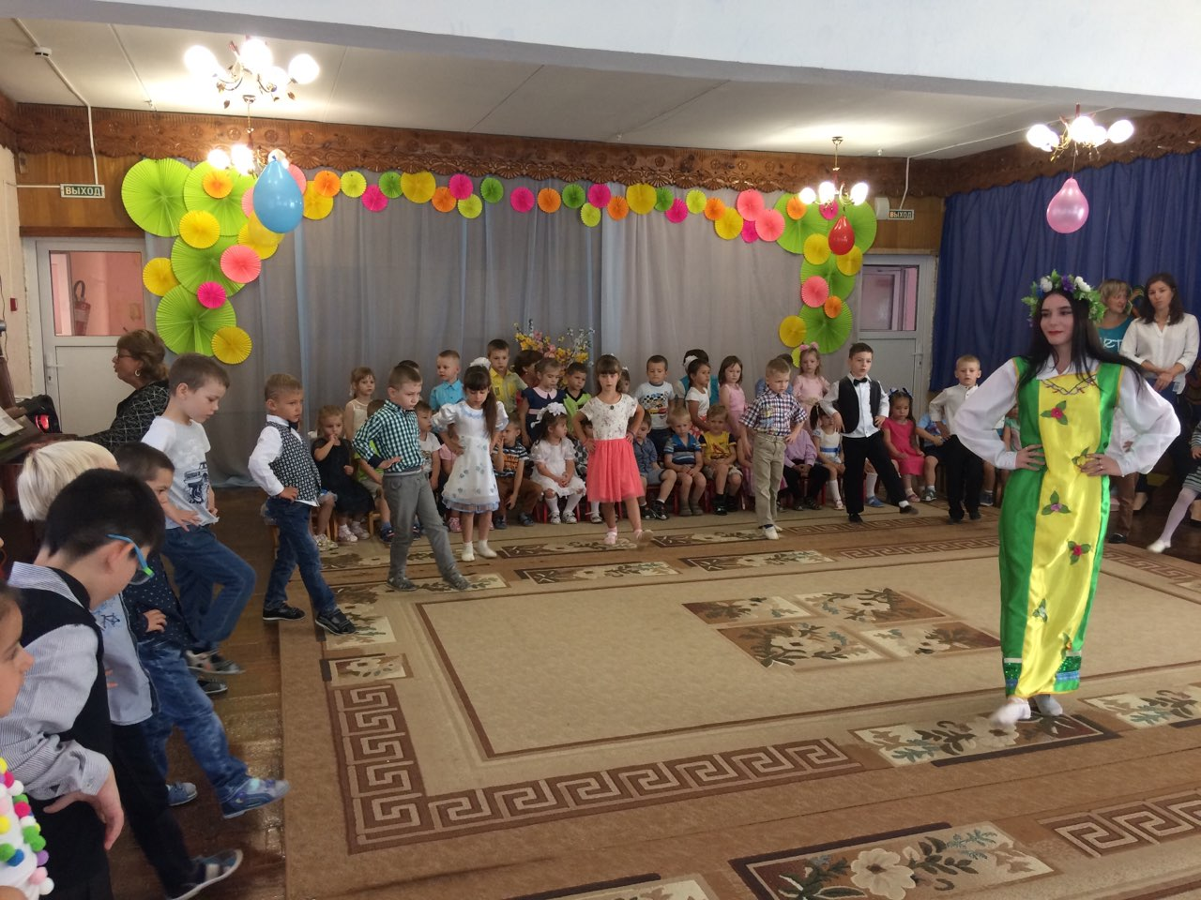

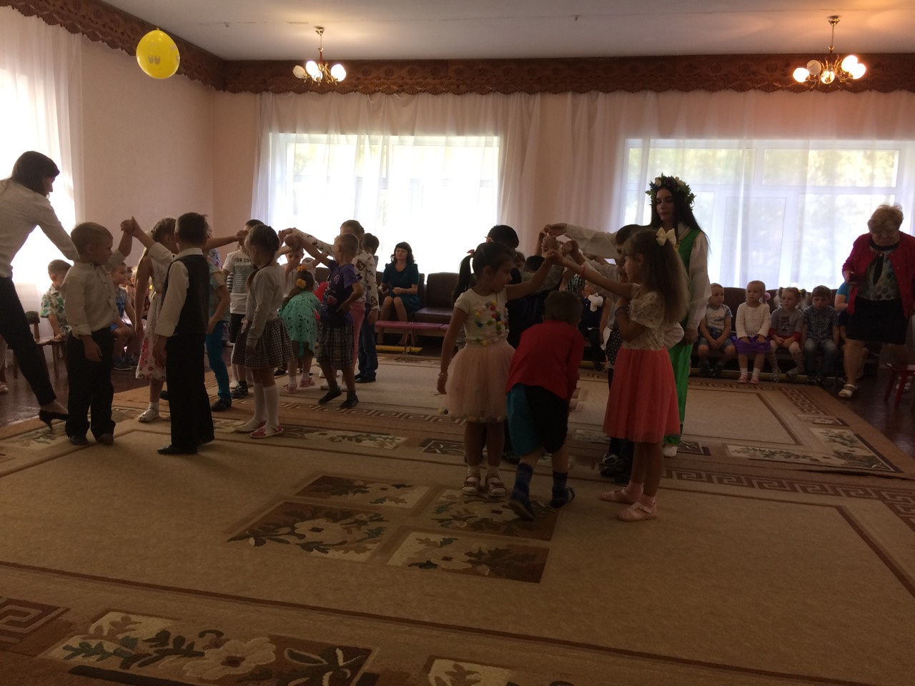
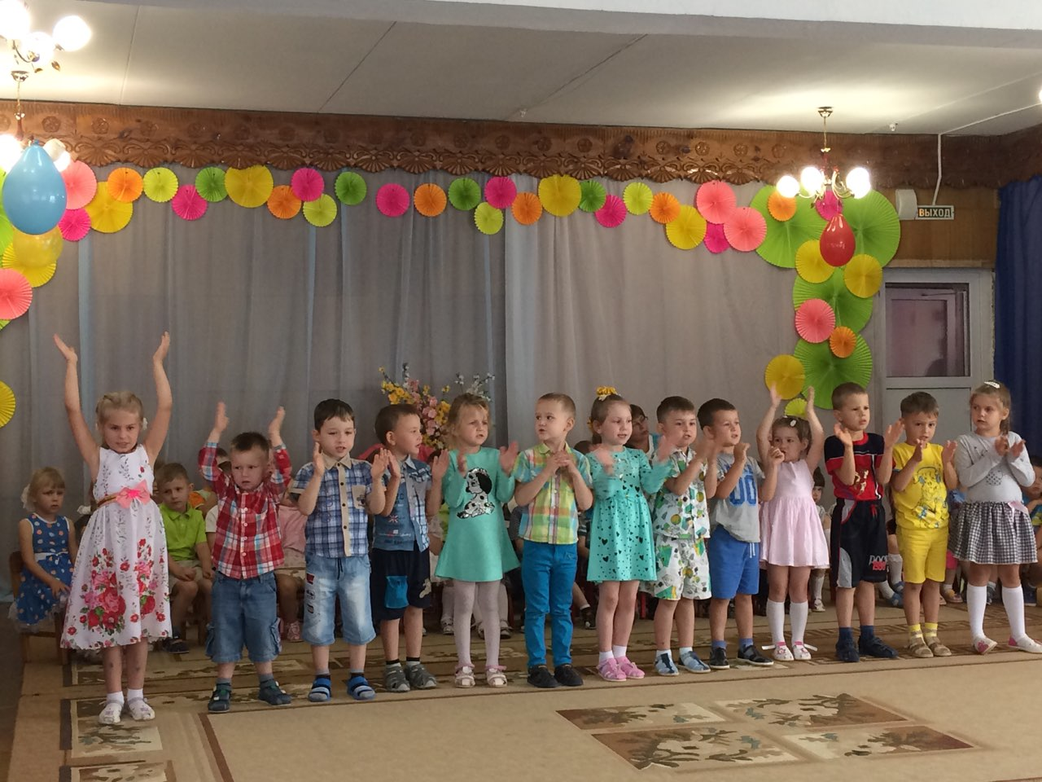

Воспитатель Степучева А. В.

